

BAD HOBSE
OBJEDNÁVKA SLUŽEB / ZBOŽÍ č. 2026 801 J
(návrh na uzavření smlouvy ve smyslu§ 1731 a násl. občanského zákoníku)

Poskytovatel:
Bad Horse s.r.o.
IČ: 05819504 DIČ: CZ05819504
Sídlo: Radniční 133/1, Č.Budějovice 1, 370 01
Objednatel:
Muzeum středního Pootaví Strakonice
IČ: 00072150
Sídlo: : Zámek 1, Strakonice li, 38601 Strakonice

Objednatel tímto u poskytovatele závazně objednává dodání následujících služeb či zboží za níže uvedených podmínek:

Výroba, instalace a umístění reklamního banneru :

lokace | rozměr | Typ | Cena pronájmu za  měsíc | Pronájem  od - do | Cena celkem
Plocha č.420 Liona nad Vltavou | 500 cm x 200 cm | nájemné | 8.000,- | 15.2.2026-  31.06.2026 | 40.000,-
Výroba* | 4 x 500 cm x 200  cm | Plachta-  oka |  |  | 12000,-
Instalace* |  |  |  |  | o -
*Plat, pro výrobu a instalaci, 4 ks reklamního banneru(plachty). Každý následující produkce bannerů (plachet) bude ceněn dle aktuální situace a požadavku Objednavatele..

Cena celkem bez DPH : 52.000,-

Dodací lhůta: | Do 15.1.2026 I
Místo dodání: | Lipno nad Vltavou, centrální parkoviště - panel 420
Splatnost ceny: | 10 dní od vystavení faktury
Poznámky:
- Veškeré ceny v objednávce jsou uvedeny bez DPH.
- Nebude-li v objednávce vyplněna dodací lhůta, určil poskytovatel v potvrzení objednávky.
- Nebudou-li v objednávce uvedeny speciální požadavky na službu či zboží, bude služba nebo zboží dodána ve střední jakosti.

Odeslání této vyplněné a podepsané objednávky poskytovateli je považováno za uzavrení dohody o dodávce služeb či zboží, která bude mít min. náležitosti uvedené v této objednávce, pokud nebude mezi stranami dohodnuto něco dalšího. Objednávka je neodvolatelná. Objednávka musl být doručena druhé straně prokazatelným způsobem (napr. poštou, e-mailem).
Objednávka působí vůči poskytovateli po dobu 14 dnů ode dne jejího doručení. Nepotvrdí-li poskytovatel objednávku ve výše určené lhůtě, účinnost objednávky zaniká. Potvrdí-li poskytovatel objednávku ve výše určené lhůtě bez výhrad, dojde k objednání služeb a jejímu následnému plnění.
Potvrdí-li poskytovatel objednávku ve výše určené lhůtě s drobnými výhradami, které podstatně nemění podmínky objednávky, dojde k jejímu následnému plnění, pakliže to objednatel bez zbytečného odkladu neodmítne. Potvrdí-li poskytovatel objednávku s významnými výhradami, které podstatně měnI podmínky objednávky. nedojde k jejímu následnému plnění a potvrzení objednávky bude považováno za novou objednávku s účinností 14 dnů ode dne jejího doručenf objednateli.

Muuum stfcdniho Poatovi
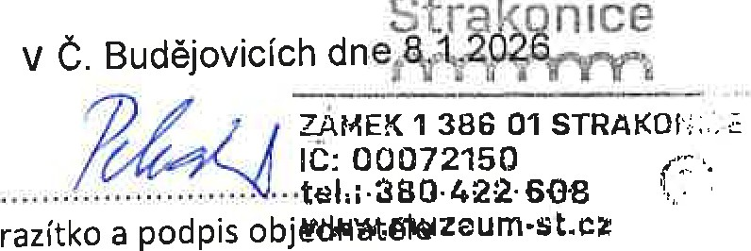


Bad Horse s.r.o.
Radn t,n, 1J3.·1.U001 Čfnkil EiuCJéioe>Cé l(; o�;;1��04. ll:G CLoS819�
.,.,,,,.,i·....,_i, llít-1:,;:,dtl(H&<,.U
RAD HOR8f •N••·,'I .:::uť rl<" c.:1e-l 176211:'61

